Федеральное государственное бюджетное образовательное

учреждение высшего образования

«Московский политехнический университет»

Факультет Информационных технологий

Кафедра Инфокогнитивных технологий

Лабораторная работа № 11 по дисциплине:

«Программная инженерия»

Выполнил:

студент группы 181-321

Гончаров А.Н.

Проверил:

преподаватель кафедры инфокогнитивных технологий

Будылина Е. А.

Москва, 2020 год

Интернет - магазин велосипедов «ДваКолеса»

Руководство пользователя

Листов 9

2020

1 Введение 4

Область применения 4

Краткое описание возможностей 4

Уровень подготовки пользователя 4

Перечень эксплуатационной документации, с которыми необходимо ознакомиться пользователю 4

2 Назначения и условия применения 4

Виды деятельности, функции, для автоматизации которых предназначено данное средство автоматизации 4

Условия, при соблюдении которых обеспечивается применение веб-сервис в соответствии с назначением 5

3 Подготовка к работе 5

Состав и содержание дистрибутивного носителя данных 5

Порядок загрузки данных и программ 5

Порядок проверки работоспособности 6

4 Описание операций 6

4.1 Вход в веб-сервис 6

4.2 Навигация 6

4.3 Авторизация 6

4.4 Оформление заказа 7

4.5 Личный кабинет 8

4.6 Управление товарами 8

5 Аварийные ситуации 9

# 

# 1 Введение

Полное наименование автоматизированной системы: интернет-магазин велосипедов и велозапчастей “ДваКолеса”.

## Область применения

Веб-приложение должно предоставлять возможность добавлениях новых товаров в корзину интернет магазина, и их заказа, а также в веб-приложении должна быть реализована административная панель.

## Краткое описание возможностей

Пользователи могут оформить заказ на главном экране веб-приложения.

Возможность редактирования и удаления товаров из корзины у пользователей есть.

Доступ к редактированию информации есть у администратора.

Администратор веб-приложения, после авторизации, может редактировать,

добавлять и удалять товары, а также просматривать список всех товаров.

## Уровень подготовки пользователя

Для работы с интернет - магазином пользователи должны обладать базовым уровнем владения ПК.

## Перечень эксплуатационной документации, с которыми необходимо ознакомиться пользователю

Администраторы в обязательном порядке должны быть ознакомлены с настоящим Руководством.

# 

# 2 Назначения и условия применения

## Виды деятельности, функции, для автоматизации которых предназначено данное средство автоматизации

Функциональность интернет-магазина велосипедов «ДваКолеса» позволяет выполнять следующие операции:

⎯ Просмотра товаров

⎯ Заказ товаров

⎯ Добавление, редактирования и удаление товаров администратором

## Условия, при соблюдении которых обеспечивается применение веб-сервис в соответствии с назначением

Успешное применение и эффективная эксплуатация системы возможны при неукоснительном соблюдении и выполнении следующих условий:

2.2.1. Минимальная конфигурация технических и общесистемных программных средств должна соответствовать указанным в табл. 1 параметрам.

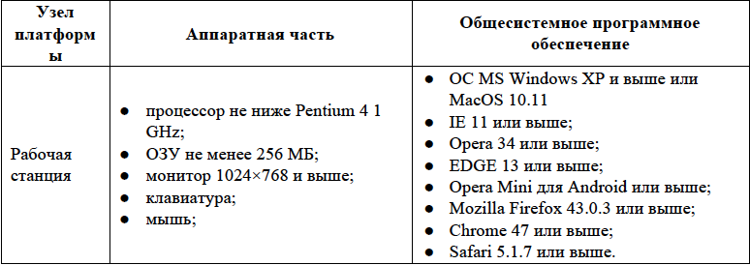

Табл.1

2.2.2. Наличие у пользователей системы достаточной квалификации для грамотных действий при эксплуатации системы. Требования к квалификации пользователей указаны в п. 1.3.

2.2.3. Наличие у пользователей бесперебойного выхода в Интернет со скоростью не меньшей 512 Кбит/c.

# 3 Подготовка к работе

## Состав и содержание дистрибутивного носителя данных

Веб-сервис не требует отдельной установки и может быть использован через веб-браузер.

## Порядок загрузки данных и программ

Порядок подключения к системе состоит из следующих шагов:

3.2.1. Запустить любой удобный веб-браузер любым удобным способом: либо с помощью ярлыка на рабочем столе, либо с помощью ярлыка в меню "Пуск".

3.2.2. В адресной строке ввести соответствующий домен.

## Порядок проверки работоспособности

Работоспособность системы не требует от пользователя никакой дополнительной проверки – если веб-браузер произвел подключение к серверу по адресу, указанному в адресной строке, то система находится в штатном, рабочем режиме.

# 4 Описание операций

## 4.1 Вход в веб-сервис

Порядок действий для подключения к веб-сервису описан в п. 3.2.

## 4.2 Навигация

Для навигации по сайту используйте соответствующее меню в шапке сайта. (рис.1)



Рис.1

## 4.3 Авторизация

Если вы имеете данные для авторизации (email, пароль), в шапке сайта нажмите выберите кнопку “Войти/Зарегистрироваться”(Рис 1). Введите свои данные войдите в систему (Рис. 2). Если вы имеете данные администратора, введите их в форме входа. (Рис. 2). Форма регистрация (Рис. 3).

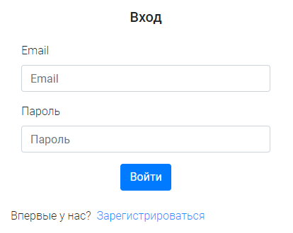

Рис. 2

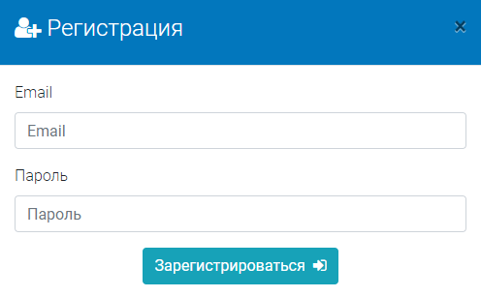

Рис. 3

## 4.4 Оформление заказа

Перейдите на страницу “Корзина”, Нажмите «Перейти к оформлению» (Рис. 4), после чего нажмите кнопку заполните все необходимые данные и оплатите заказ. Вам будет сгенерирован чек. Ваши данные будут сохранены и переданы в службу поддержки, и вскоре с вами свяжется сотрудник для уточнения деталей заказа.

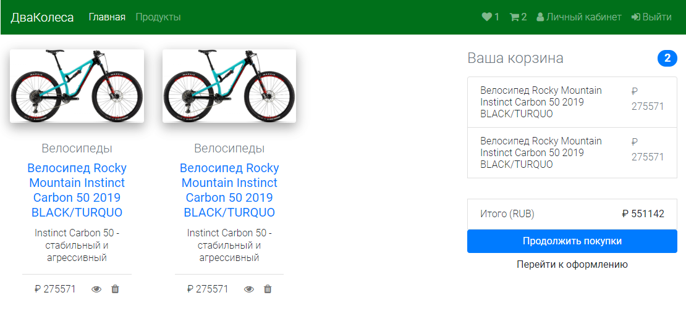

Рис.4

## 4.5 Личный кабинет

В личном кабинете вы увидите свои данные.

Для перехода в личный кабинет вам требуется авторизоваться (п. Авторизация) и кликнуть в шапке сайта на иконку пользователя “Личный кабинет”.

## 4.6 Управление товарами

Авторизуйтесь как администратор. (п. Авторизация). Администрирование представлено Рис. 5 Рис. 6.

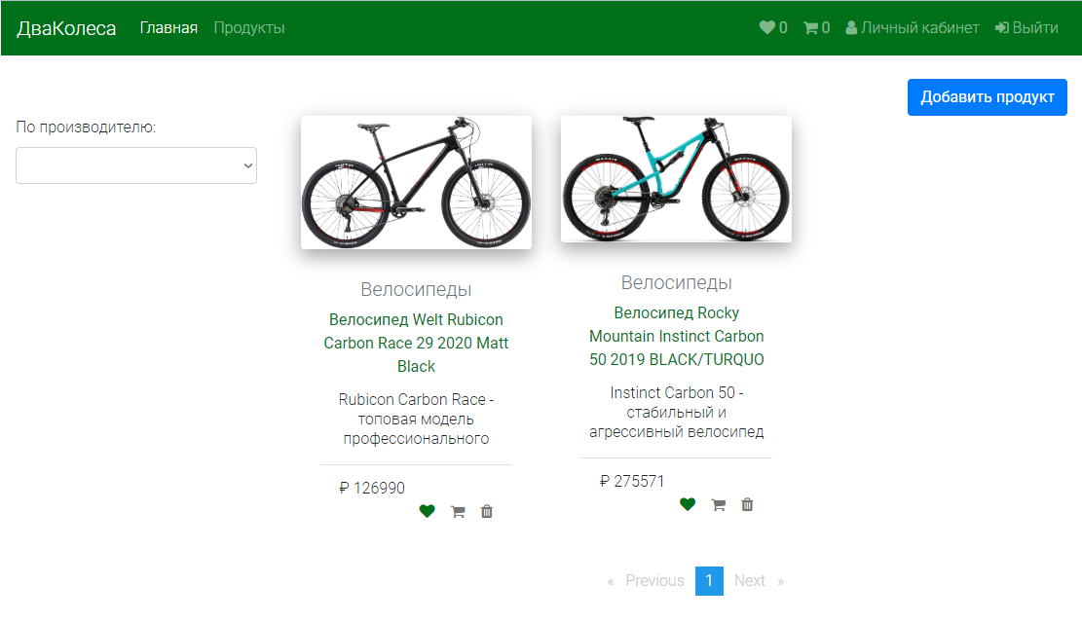

Рис. 5

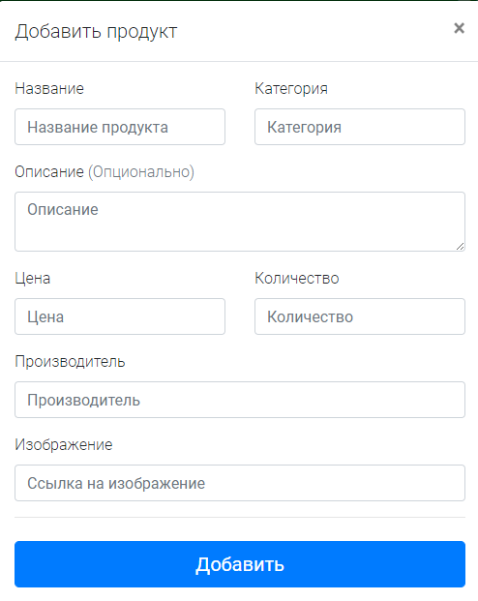

Рис. 6

# 5 Аварийные ситуации

В процессе эксплуатации веб-сервиса аварийные ситуации, выражающиеся в отсутствии отклика сервера, могут возникать по следующим причинам:

⎯ физическая потеря связи с сервером системы;

⎯ изменение сетевого адреса самого сервера или серверной части веб-сервиса;

⎯ проведение регламентных работ на сервере, связанных с отключением служб и

сервисов.

При отсутствии отклика сервера следует обращаться к администратору интернет - магазина.